中山國民小學 數學科7~9單元平時考試卷 ___年 ___班 座號：___ 姓名：__________

一、填填看(共28分/每格2分)
01. 2×5＝10，2×6＝（ ）
2×7＝14，2×8＝（ ）
02. 10 顆彈珠裝一袋，下面的彈珠可以裝幾袋？
(１) 23 顆彈珠可以裝滿（ ）袋。
(２) 40 顆彈珠可以裝（ ）袋。
03. 一個回收桶可以裝 6 個寶特瓶，5 個回收桶共可以裝幾個寶特瓶？寫出乘法算式算算看。
算式：（ ）×（ ）＝（ ）
答：（ ）個
04. 5＋5＋5＝5×（ ）
5 的 3 倍是（ ）。
05. 一輛小巴士可以坐 9 個人，6 輛小巴士共可以坐幾個人？寫出乘法算式算算看。
算式：（ ）×（ ）＝（ ）
答：（ ）個人

二、圈圈看(共10分/每格2分)
01. 把比較大的面圈起來。
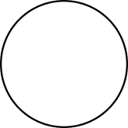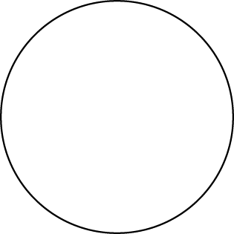
02. 把比較小的面圈起來。
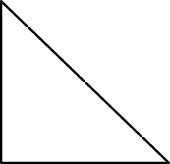
03. 圈出最大的正方形。

04. 把比較大的面圈起來。
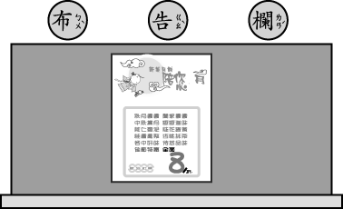
（ 布告欄 ， 海報 ）
05. 把比較大的面圈起來。
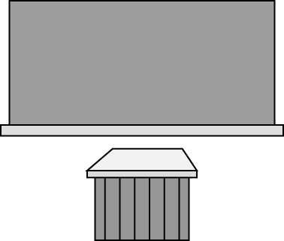
（ 書桌 ， 黑板 ）

三、比比看(共18分/每格2分)
01.比比看，最大的面在（ ）中打ˇ，最小的面在（ ）中畫○。
○ | ○ | ○
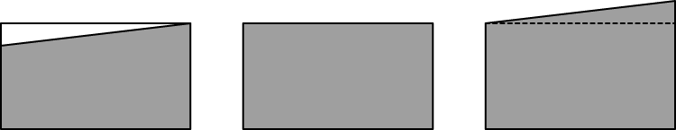
（ ）（ ）（ ）
02.下面圖形最大的面打ˇ，最小的面畫╳：
○ | ○ | ○

（ ） （ ） （ ）
03.最大的面打「ˇ」，最小的面畫「○」。
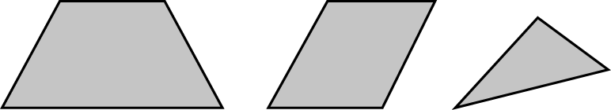
（ ） （ ） （ ）

四、連連看(共12分/每格2分)
01. 盒子裡有幾個布丁？先連連看，再算出答案。
五、勾一勾(共6分/每格2分)
01.下圖中有垂直現象的在（ ）中打ˇ。
○ | ○ | ○
 | 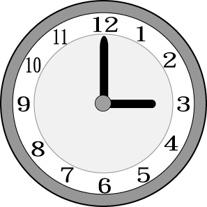 | 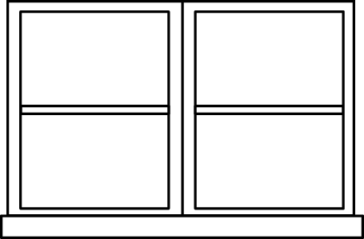
（ ） | （ ） | （ ）
七、看圖填填看(共18分/每格2分)
01. 20 顆彈珠，5 顆裝一包，可裝
（ ）包。
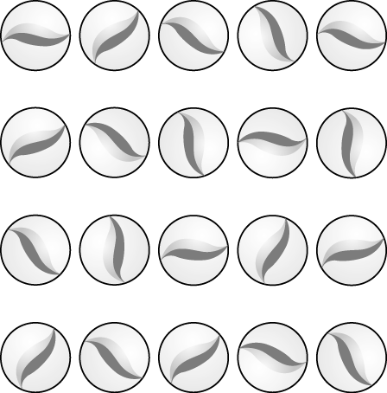

02.
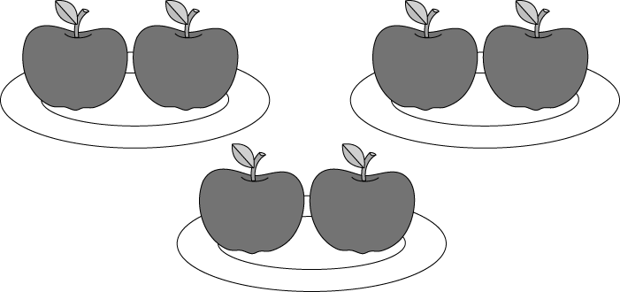
2×（ ）＝（ ）
2 的 3 倍是（ ）。
0

3.
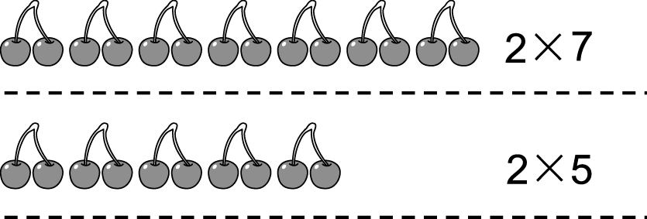

2×7 比 2×5 多（ ）個 2。
04.
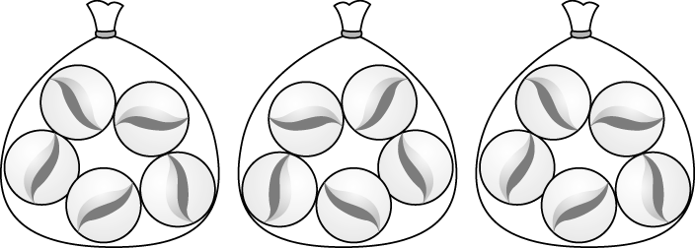
5×（ ）＝（ ）
5 的 3 倍是（ ）。
05.
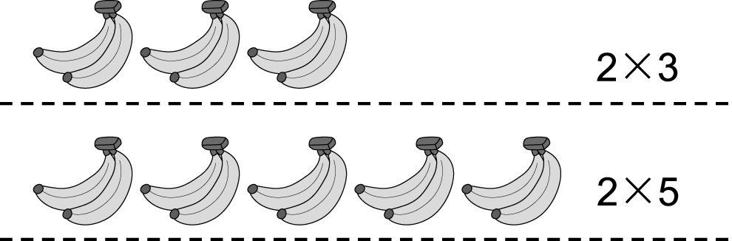

2×3 比 2×5 少（ ）個 2。
八、寫出乘法算式。 (共8分/每題2分)
01. 一輛腳踏車坐 2 個人，7 輛共坐了幾個人？
算式：

答：（ ）個人
2. 一隻青蛙有 4 條腿，9 隻青蛙有幾條腿？
算式：

答：（ ）條腿
3..3一籠包子有 4 粒，小安吃了 3 籠，他共吃了幾粒包子？
算式：

答：（ ）粒包子
4. 一個魚缸有 4 條魚，8 個魚缸有多少條魚？
算式：

答：（ ）條魚

